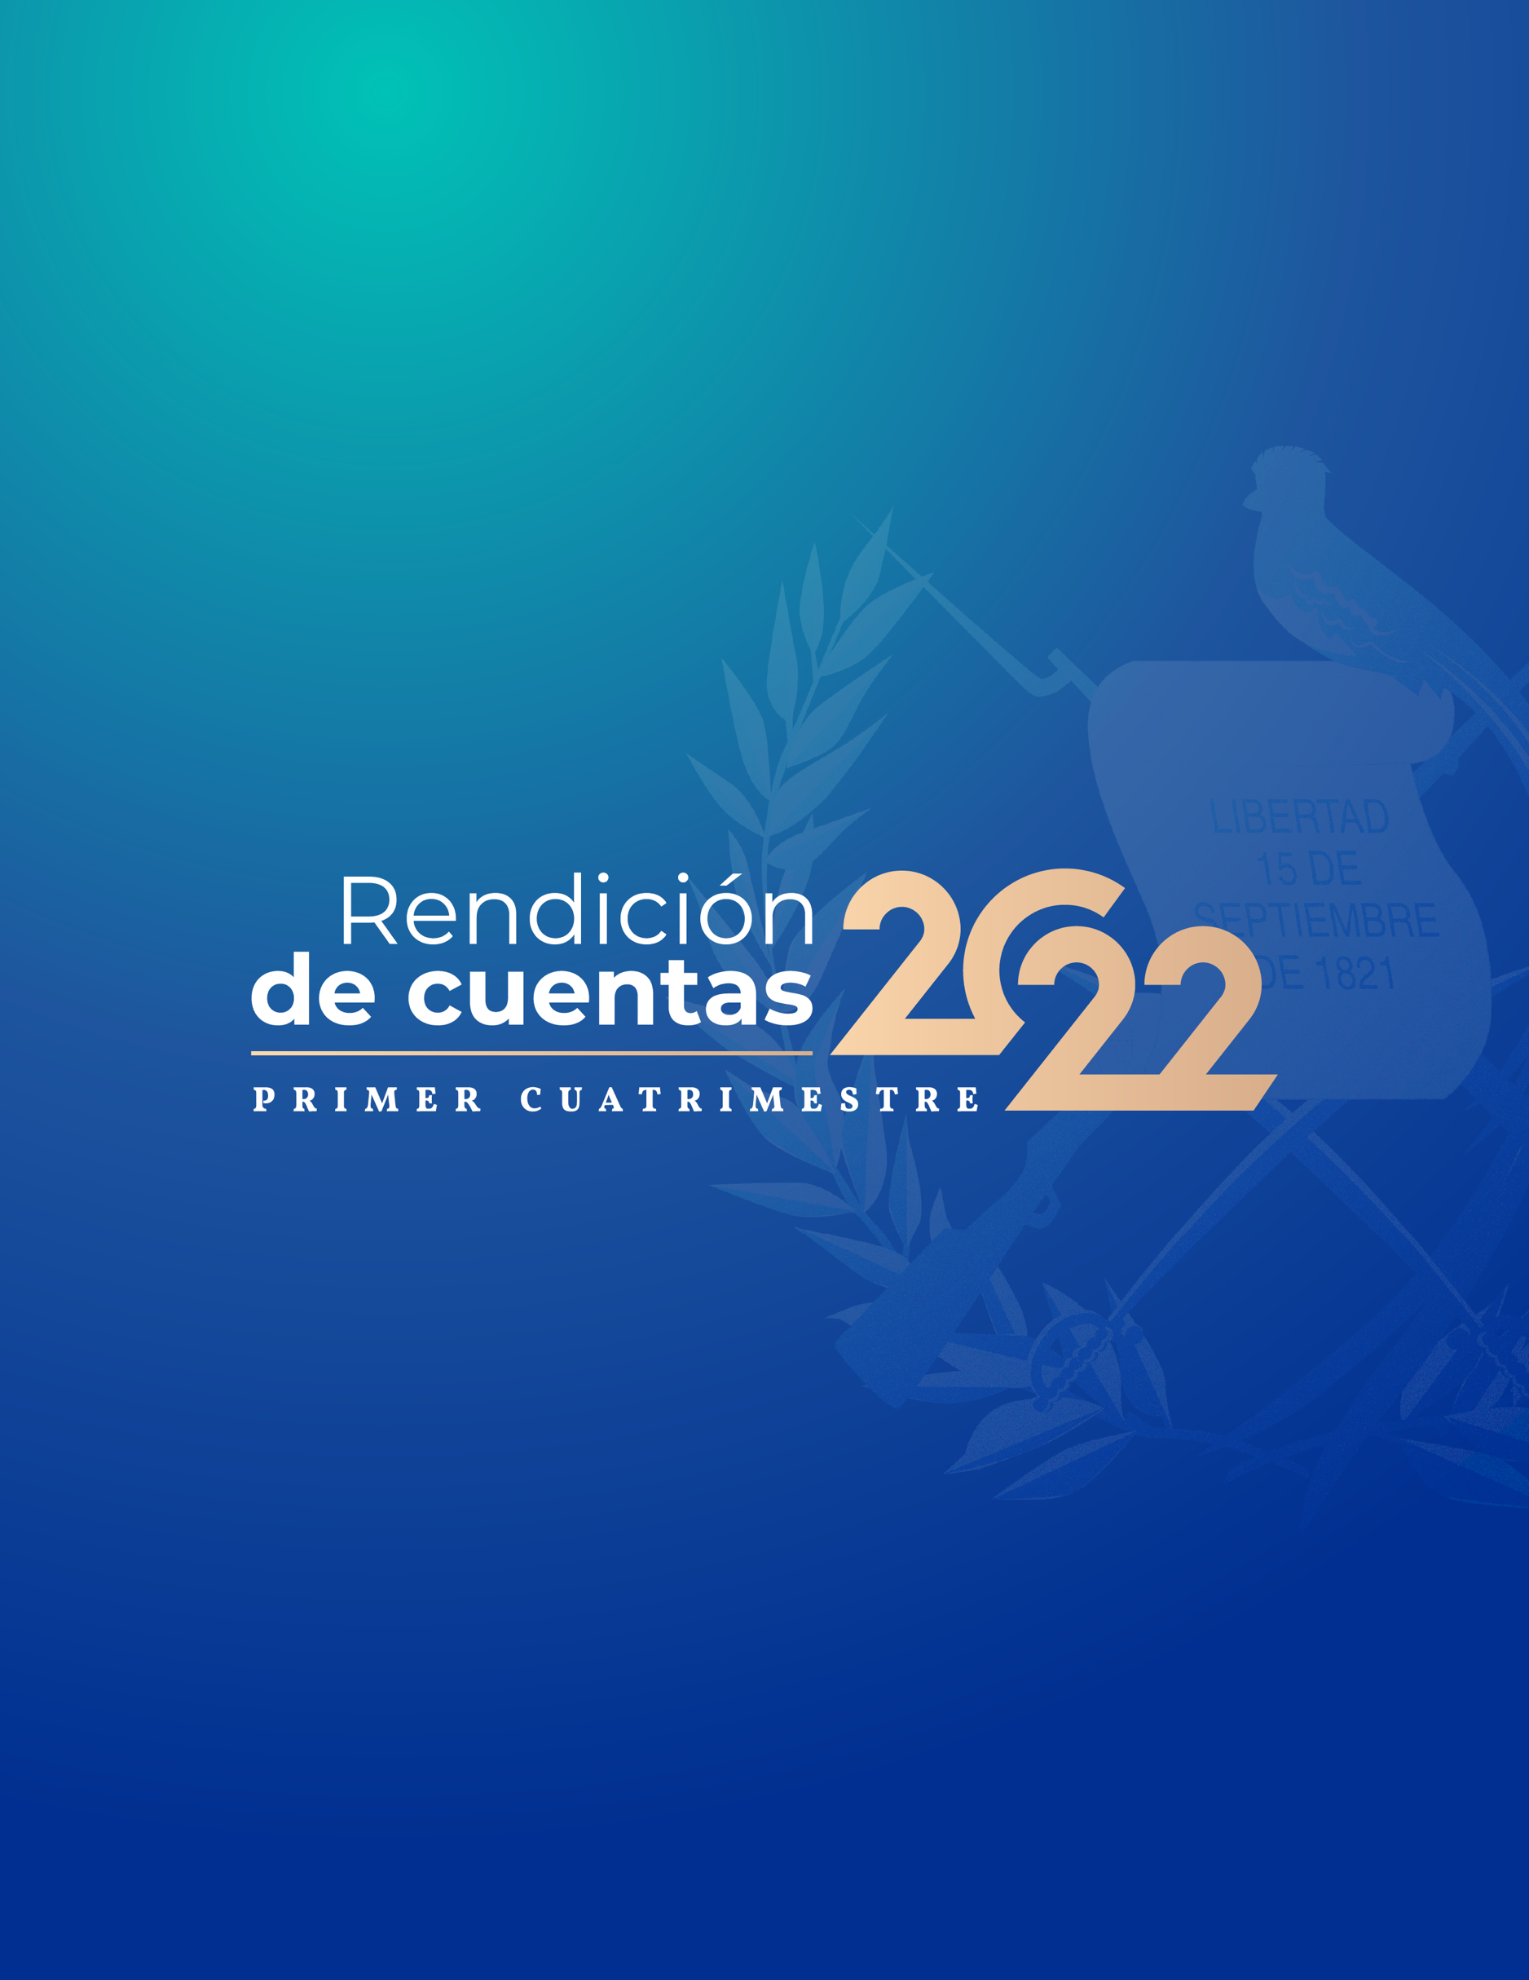

Secretaría
Presidencial
De la Mujer
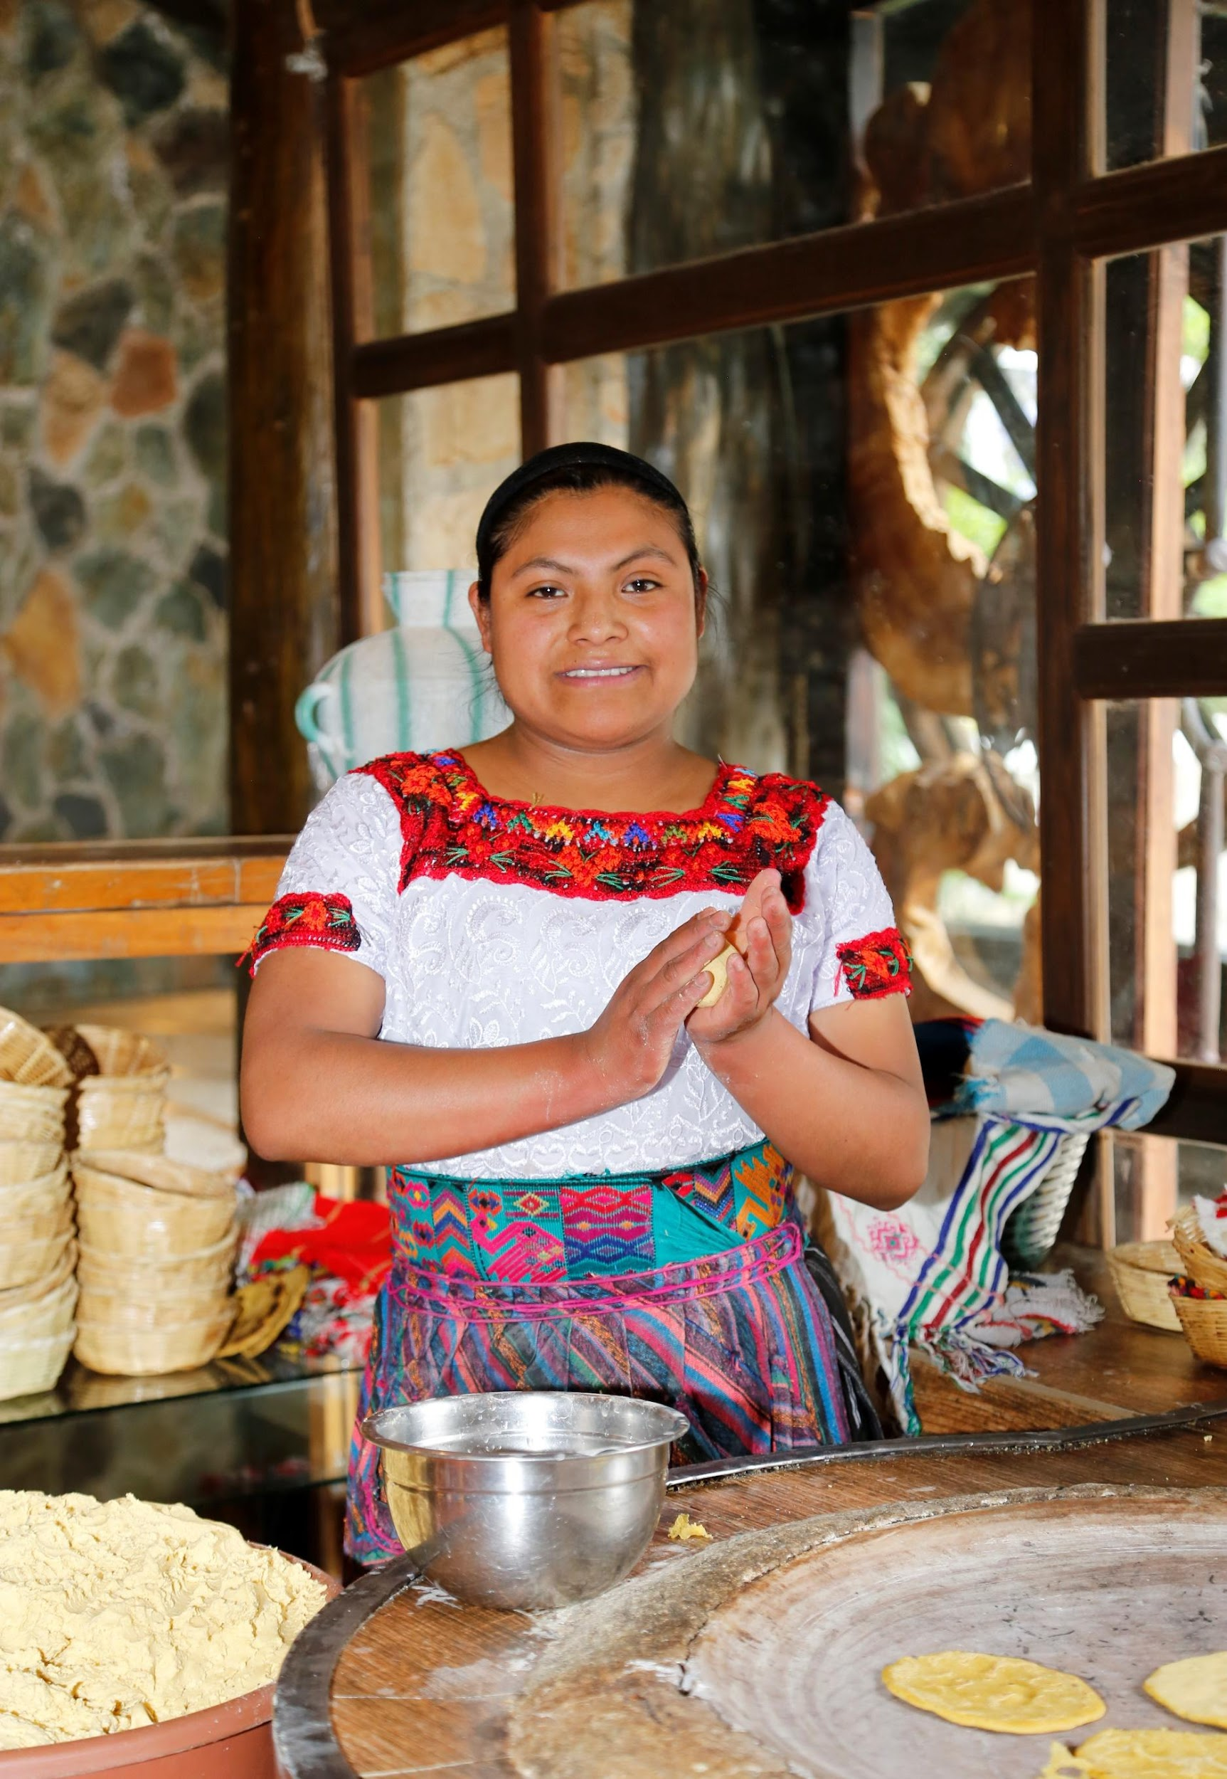
Introducción

El presente informe se ha elaborado con el fin de rendir cuentas a la población guatemalteca sobre los principales productos estratégicos de la Seprem y su ejecución presupuestaria, al primer cuatrimestre del presente ejercicio fiscal, así como presentar los principales logros y resultados alcanzados, en concordancia al requerimiento de la Comisión Presidencial contra la Corrupción.

Funciones y atribuciones

La Secretaría Presidencial de la Mujer -Seprem- es el órgano al más alto nivel con que cuenta el Estado para la representación nacional e internacional en materia de derechos humanos de las mujeres. Tiene dentro de sus funciones, asesorar y coordinar acciones para el control de convencionalidad y las políticas públicas, con el fin de disminuir las brechas de desigualdad y de inequidad entre hombres y mujeres, desde un enfoque de interseccionalidad y de cara al desarrollo.

Según el Acuerdo Gubernativo 200-2000, son funciones de la Secretaría Presidencial de la Mujer: promover la plena participación de las mujeres en el desarrollo del país y la igualdad real y efectiva entre hombres y mujeres; velar por la observancia y aplicación de los preceptos constitucionales, leyes ordinarias, tratados y convenios internacionales que se refieran a la mujer, así como velar por el cumplimiento de los compromisos asumidos por el Estado de Guatemala en los organismos e instancias internacionales y en los Acuerdos de Paz; incentivar la realización de estudios e investigaciones sobre la situación y condición de las mujeres en la sociedad guatemalteca, así como la adecuada difusión, recopilación y sistematización de la información existente sobre estos temas; realizar el análisis de la legislación vigente con el propósito de promover las reformas pertinentes y la eliminación de aquellas normas que tengan efectos desiguales entre hombres y mujeres.

Objetivos que orientan el cumplimiento de las funciones institucionales

La Seprem define como objetivo estratégico: Institucionalizar la equidad entre hombres y mujeres mediante la asesoría técnica a las instituciones de la administración pública, gobiernos locales y sistema de consejos de desarrollo urbano y rural al 2026, en acciones de política pública. Respecto de los objetivos operativos de la entidad, plantea: coordinar técnica y operativamente el desarrollo institucional de la Secretaría Presidencial de la Mujer; y, asistir técnicamente a las instituciones de la administración pública, gobiernos locales y al sistema de consejos de desarrollo urbano y rural, en la gestión de políticas públicas e información de la condición jurídica de la mujer, vinculadas con la equidad entre hombres y mujeres.

Índice
Parte General 8
Ejecución Presupuestaria 8
1. Gráfica y descripción del presupuesto asignado, vigente, ejecutado y saldo de la entidad. 8
2. Gráfica y descripción del porcentaje de ejecución 8
3. Gráfica y descripción del presupuesto asignado, vigente, ejecutado y saldo por grupo de gasto 9
4. Gráfica y descripción del presupuesto asignado, vigente, ejecutado y saldo del grupo de gasto de servicios personales (grupo 0). 11
5. Explicación de la importancia de la erogación en servicios personales. 12
6. Gráfica y descripción del presupuesto vigente, ejecutado y saldo de la inversión en general 13
7. Gráfica y descripción del presupuesto vigente, ejecutado y saldo por finalidad 14
8. Explicación de la ejecución presupuestaria por su finalidad. 15
Parte Específica 16
Principales Logros Institucionales 16
9. Producto: Entidades de gobierno central, local y consejos de desarrollo con asistencia técnica para institucionalizar la equidad entre hombres y mujeres 17
Reunión de la Comisión de la Mujer del Conadur 18
Primera reunión del Mecanismo Intersectorial de Seguimiento a la CEDAW 18
Elaboración de informes de avances en la implementación del Control de Convencionalidad 19
Reunión de coordinación con la Mesa interinstitucional sobre Mujeres Paz y Seguridad. MIMPAZ 19
Gestión de la Información, el Conocimiento y Seguimiento y Evaluación 19
10. Participación y representación en mecanismos para el adelanto de las mujeres a nivel regional e internacional 20
Consejo de Ministras de la Mujer de Centroamérica y República Dominicana -COMMCA- 20
Reunión con la Ministra de la Mujer, la Familia y los Derechos Humanos de Brasil 21
11. Producto: Dirección y coordinación 21
12. Convenios Firmados 21
Firma del Convenio Marco de Cooperación interinstitucional entre la Secretaría Presidencial de la Mujer y el Instituto Nacional de Administración Pública 21
Suscripción del Convenio de Cooperación Interinstitucional del Centro de Atención Integral para personas con Discapacidad -CAIPD- 22
Reunión con Organismos de Cooperación 23
13. Cooperación Financiera no Reembolsable 23
Agencia Española de Cooperación Internacional para el Desarrollo -AECID- 23
Programa de Naciones Unidas -PNUD- 23
14. Transparencia 23
15. Planificación institucional 24
16. Simplificación de Requisitos y Trámites Administrativos 24
17. Elaboración del Informe Anual de Control Interno de la Seprem 25
Consolidado 26
Logros Institucionales 26
18. Consolidado de logros institucionales 27
Conclusiones 28
Explicación de las tendencias observadas en la ejecución presupuestaria. 28
Resultados de corto y mediano plazo alcanzados en el marco de la Política General de Gobierno 28
Medidas o acciones aplicadas para transparentar la ejecución del gasto público y combatir la corrupción 29
Indicación de los desafíos institucionales 29
Anexos 31

Parte General
Ejecución Presupuestaria

Parte General

Ejecución Presupuestaria

Gráfica y descripción del presupuesto asignado, vigente, ejecutado y saldo de la entidad.
Gráfico 1. Cifras Generales del Presupuesto al Primer Cuatrimestre 2022
Datos en Millones de Quetzales
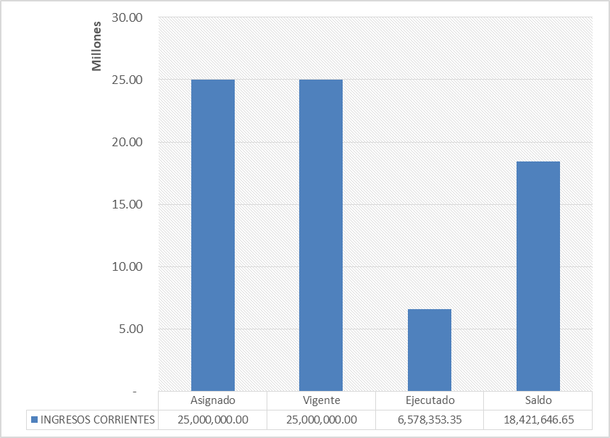
Fuente: Sistema de Contabilidad Integrada, al 30 de abril 2022.
La Secretaría Presidencial de la Mujer para el presente ejercicio fiscal dio inicio con Q25,000,000.00 millones de presupuesto, asignado con fuente 11 “Ingresos Corrientes”. Este presupuesto se orienta a acciones vinculadas al acompañamiento técnico y metodológico que brinda la institución para el seguimiento de políticas públicas y gastos de funcionamiento. Durante el primer cuatrimestre se ejecutó un monto de Q6,578,353.35.

Gráfica y descripción del porcentaje de ejecución
Gráfico 2. Porcentaje de Ejecución Presupuestaria. Primer Cuatrimestre 2022
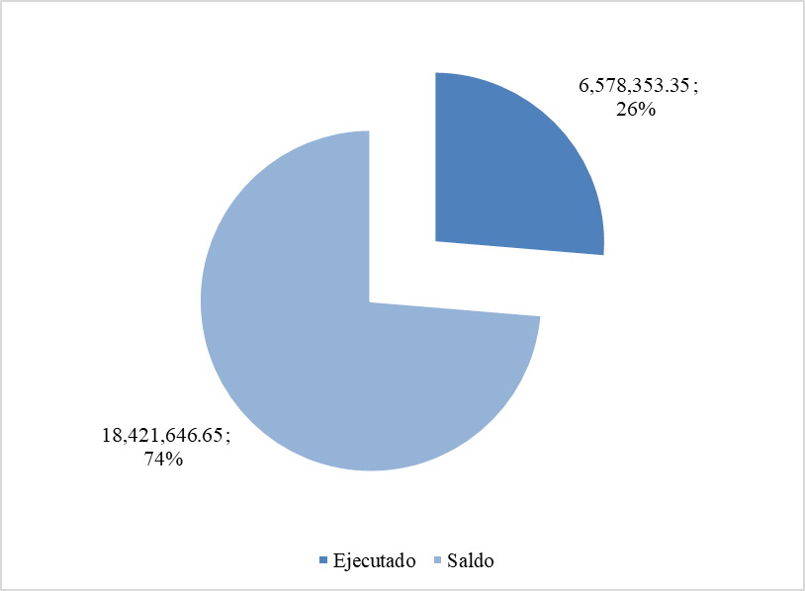
Fuente: Sistema de Contabilidad Integrada, al 30 de abril 2022.
Durante el primer cuatrimestre de 2022, la Seprem alcanzó el 26.31 % de ejecución presupuestaria acumulada. Esto, debido a las medidas de contención y restricciones generadas por la Pandemia de la COVID-19, que afectaron las actividades programadas de forma presencial y que tuvieron que ser adaptadas a la modalidad virtual.
Es preciso indicar que, pese a las limitantes generadas a partir de las medidas sanitarias para la prevención de la COVID-19, las metas físicas institucionales planificadas para el primer cuatrimestre se lograron al 100 %.

Gráfica y descripción del presupuesto asignado, vigente, ejecutado y saldo por grupo de gasto
Gráfico 3. Ejecución Financiera por Grupo de Gasto. Primer Cuatrimestre 2022
En millones de Quetzales.
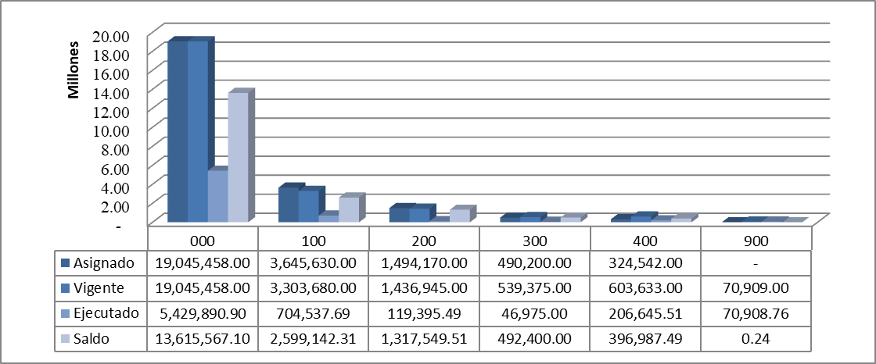
Fuente: Sistema de Contabilidad Integrada, al 30 de abril 2022.

Se detalla a continuación el presupuesto ejecutado por grupo de gasto.
GRUPO 000
En la Seprem, por su naturaleza de entidad asesora y coordinadora, la mayor parte del gasto está focalizado en el grupo cero, mismo que es utilizado para el pago de salarios y honorarios de personal permanente y/o temporal. Durante el primer cuatrimestre se ejecutó un monto de Q5,429,890.90, quedando un saldo de Q13,615,567.10.
GRUPO 100
En el grupo 100 se contempla el pago de servicios varios (arrendamiento del edificio, licencias para programas de cómputo, mantenimientos y reparaciones, servicios de energía eléctrica, agua, telefonía entre otros). En este grupo se ejecutó un total de Q704,537.69 y el saldo es de Q2,599,142.31.
GRUPO 200
Por concepto de materiales y suministros se han ejecutado Q119,395.49 y el saldo es de Q1,317,549.51. El renglón de alimentos para personas (211) ha mermado su ejecución considerando que los talleres de acompañamiento técnico que conlleva media jornada o una jornada completa de trabajo se han reducido por las medidas sanitarias adoptadas de cara a la pandemia de la COVID-19. También por este contexto se han disminuido las reuniones presenciales en el interior del país.
GRUPO 300
Durante el primer cuatrimestre la institución ha ejecutado Q46,975.00 de este grupo de gasto, adquiriendo sillas ejecutivas para dotar al personal de la Seprem, compra de ventiladores y compra de armarios de oficina y estanterías para resguardo de documentación de las Direcciones y Unidades de la Seprem, teniendo un saldo actual de Q492,400.00.
GRUPO 400
El presupuesto asignado al grupo 400 está destinado en su mayoría al pago de prestaciones laborales (indemnización y vacaciones por retiro) al personal por movimientos de bajas que se puedan dar en la institución. Durante este cuatrimestre se han ejecutado Q206,645.51 y el saldo de este grupo de gasto es de Q396,987.49.
GRUPO 900
En el grupo 900 se pagó un total Q70,908.96 por sentencias judiciales. Actualmente el saldo es de Q0.24.

Gráfica y descripción del presupuesto asignado, vigente, ejecutado y saldo del grupo de gasto de servicios personales (grupo 0).
Gráfico 4. Ejecución Presupuestaria Grupo 0. Primer Cuatrimestre 2022
En millones de Quetzales.
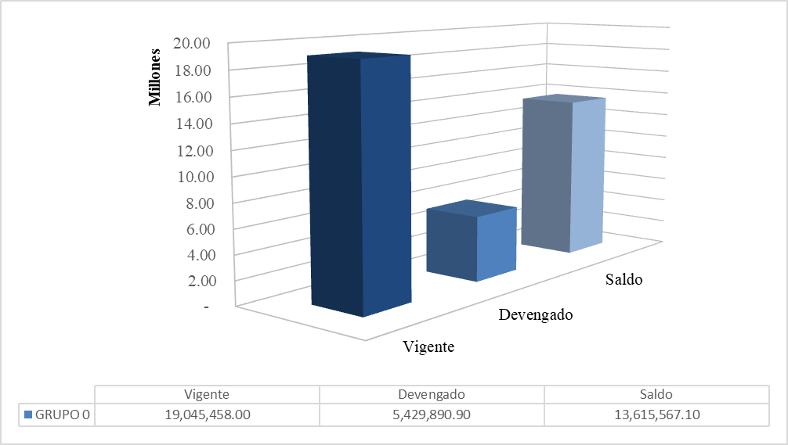
Fuente: Sistema de Contabilidad Integrada, al 30 de abril 2022
El grupo de gasto cero constituye el 76.18 % del total del presupuesto vigente de la Seprem. En este rubro se tiene un presupuesto vigente de Q19,045,458.00 para pago de servicios personales con cargo a los renglones presupuestarios 011 “Personal Permanente”, 021 “Personal Supernumerario” y 029 “Otras Remuneración de Personal Temporal”. En el primer cuatrimestre, se han ejecutado Q5,429,890.90 que corresponden al 28.51 % en relación con el presupuesto total de este grupo de gasto. El saldo es de Q13,615,567.10.

El monto aprobado en este grupo de gasto contempla las erogaciones programadas por concepto de salarios, honorarios, servicios extraordinarios y prestaciones laborales a favor de trabajadores y extrabajadores de esta Secretaría, priorizando la nómina de puestos ocupados.

Debido a la necesidad de realizar la transición hacia el nuevo Reglamento Orgánico de la Secretaría Presidencial de la Mujer, contenida en el Acuerdo Gubernativo 169-2018, se realizaron contrataciones en el renglón presupuestario 029. Esto porque es preciso contar con apoyo, acompañamiento y asesoría de personal técnico y profesional, en las distintas áreas de la nueva estructura organizacional, en cumplimiento al mandato de la Seprem.

Explicación de la importancia de la erogación en servicios personales.

La Seprem por su naturaleza, es un órgano asesor y coordinador encargado de gestionar acciones de política pública con instancias gubernamentales y no gubernamentales, que coadyuven a lograr la plena participación de las mujeres en el desarrollo del país, en condiciones de igualdad, equidad y respeto entre hombres y mujeres. Por ello, la Seprem tiene como función principal asesorar a las distintas instituciones del Estado, para que prioricen e implementen los lineamientos de las políticas públicas que benefician a las mujeres y que internalicen y ejecuten la PNPDIM y el PEO, así como otros planes relacionados, y den cumplimiento a los compromisos del país en materia de derechos humanos de las mujeres.

Por esa razón, la mayor parte del presupuesto de la Secretaría se orienta al pago de salarios y honorarios de personal para brindar asesoría y acompañamiento técnico a la institucionalidad pública, así como para realizar las funciones técnico-administrativas que por ley le corresponden.

Es importante indicar que el presupuesto asignado al grupo cero es insuficiente para la implementación del Reglamento Orgánico Interno, y no se ha logrado el incremento en este grupo de gasto, para proveer del personal necesario a las unidades administrativas establecidas en este instrumento legal y lograr la total implementación y su óptimo funcionamiento.

Gráfica y descripción del presupuesto vigente, ejecutado y saldo de la inversión en general
Gráfico 5. Ejecución Presupuestaria de la Inversión. Primer Cuatrimestre 2022.
En millones de Quetzales
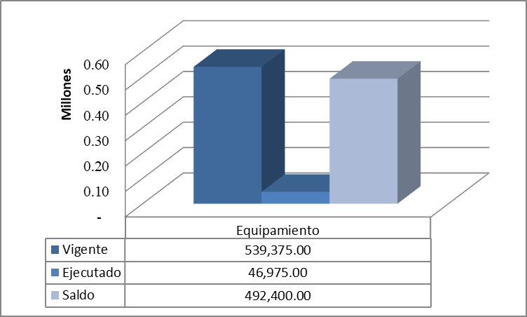
Fuente: Sistema de Contabilidad Integrada, al 30 de abril 2022.

El presupuesto de inversión de la Seprem consiste únicamente en equipamiento, consignado en el grupo de gasto 300, que constituye el 2.16 % del total de presupuesto institucional vigente, y asciende al monto de Q539,375.00, que se utilizará en la adquisición de mobiliario de oficina y equipo de cómputo, para fortalecer las capacidades institucionales y que el personal cuente con las herramientas de trabajo adecuadas para brindar acompañamiento técnico a través de reuniones y coordinaciones de manera presencial y en modalidad virtual en el contexto de la COVID-19, así como para la ejecución de actividades administrativas. En el primer cuatrimestre se ha ejecutado Q46,975.00 para la adquisición de mobiliario y equipo de oficina y se tiene un saldo de Q492,400.00.

Gráfica y descripción del presupuesto vigente, ejecutado y saldo por finalidad

Gráfico 6. Ejecución presupuestaria por Finalidad “Servicios Públicos Generales”
Primer Cuatrimestre 2022. En millones de Quetzales

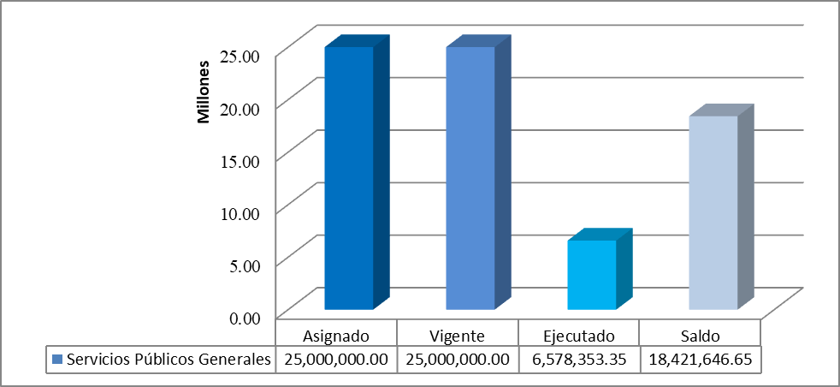
Fuente: Sistema de Contabilidad Integrada, al 30 de abril 2022

Las finalidades constituyen los objetivos generales que el Sector Público busca realizar a través de la ejecución del presupuesto. El presupuesto de la Secretaría Presidencial de la Mujer está clasificado en la finalidad: “SERVICIOS PÚBLICOS GENERALES”. El presupuesto vigente del Programa 47: Promoción y desarrollo integral de las mujeres, es de Q25,000,000.00 y al primer cuatrimestre se ha ejecutado Q6,578,353.35, con un saldo de Q18,421,646.65.

Explicación de la ejecución presupuestaria por su finalidad.
Los recursos públicos se utilizan con fines específicos para el cumplimiento de los objetivos sociales y económicos del Estado que impactan directamente en la población.

En el caso de la Secretaría Presidencial de la Mujer, se ha clasificado su presupuesto en la finalidad: “SERVICIOS PÚBLICOS GENERALES”, a la cual vincula el 100 % del presupuesto, derivado a que es la institución asesora y coordinadora para la implementación de políticas públicas que promuevan el desarrollo integral de las mujeres guatemaltecas, cumpliendo su mandato mediante la asesoría al Señor Presidente Constitucional de la República, así como a las instituciones de Gobierno Central, Gobiernos Locales y los Consejos de Desarrollo Urbano y Rural.

Parte Específica

Principales Logros Institucionales

Producto: Entidades de gobierno central, local y consejos de desarrollo con asistencia técnica para institucionalizar la equidad entre hombres y mujeres
Se brindó asistencia técnica a 80 entidades de gobierno central, por medio de cinco reuniones de transferencias metodológicas, con la asistencia de 261 servidores públicos (218 mujeres y 43 hombres), de las Unidades de Género, Direcciones de Planificación, Direcciones Financieras y Direcciones Sustantivas, con quienes se abordaron temáticas sobre contextualización del proceso de implementación de políticas públicas y de la PNPDIM; situación de las mujeres en el marco de las prioridades de la PNPDIM; marco legal y de política pública de los derechos humanos de las mujeres; y el Clasificador Presupuestario con Enfoque de Género -CPEG-, logrando de esta forma cumplir con el 100 % la meta programada para el primer cuatrimestre, con un avance del 16.95 % en relación a las 472 entidades programadas para el presente ejercicio fiscal.
Asimismo, se realizaron diez asistencias técnicas a instituciones públicas enfocadas principalmente en contextualizar a las Unidades de Género, Direcciones de Planificación y Financiero respecto a la implementación del marco político y normativo de derechos humanos de las mujeres y el CPEG, vinculante al proceso de planificación, programación y presupuesto institucional.

El presupuesto vigente del producto Entidades de gobierno central, local y consejos de desarrollo con asistencia técnica para institucionalizar la equidad entre hombres y mujeres asciende al monto de Q9,474,459.00 y al primer cuatrimestre se ha ejecutado Q2,194,383.60 que corresponde al 23.16 % del presupuesto vigente, con fuente de financiamiento 11 “Ingresos corrientes”. El presupuesto de la Seprem está destinado para ser ejecutado en el Departamento y Municipio de Guatemala.

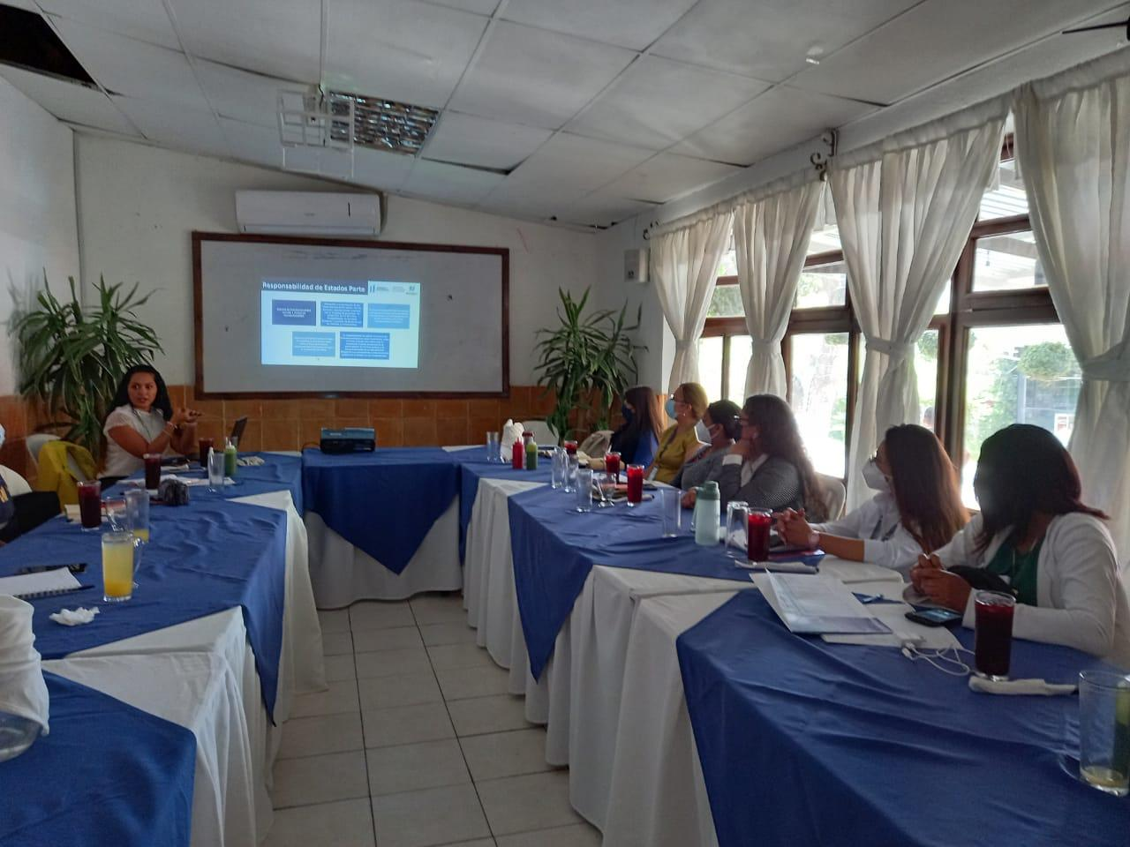
Reunión de la Comisión Departamental de la Mujer del departamento de Huehuetenango, abril 2022

Reunión de la Comisión de la Mujer del Conadur
En este cuatrimestre se realizaron dos reuniones de la Comisión de la Mujer del Conadur, en las que se logró la elaboración conjunta con los miembros de la Comisión del Plan de Trabajo 2022 alineado a los lineamientos estratégicos emanados por el Conadur para el presente año y presentación de avances realizados para la implementación de este.

Primera reunión del Mecanismo Intersectorial de Seguimiento a la CEDAW
La Seprem en seguimiento al Control de Convencionalidad y al ciclo de informes de la Convención, realizó la primera reunión con este Mecanismo, con el objetivo de coordinar acciones para la implementación de la Estrategia de seguimiento a la CEDAW con Organizaciones de Mujeres y representantes de Naciones Unidas y socializar los resultados del Sexagésimo sexto período de sesiones de la Comisión de la Condición Jurídica y Social de la Mujer, retomando de esta forma el accionar de este mecanismo.

Elaboración de informes de avances en la implementación del Control de Convencionalidad
Se elaboraron diez informes como insumos para informes de respuesta del Estado de Guatemala, requeridos por instituciones rectoras del tema o encargadas del seguimiento a los derechos humanos, entre ellos, solicitados por la Relatora Especial sobre la trata de personas, especialmente mujeres y niñas; Oficina del Alto Comisionado de las Nacionales Unidas para los Derechos Humanos -OACNUDH-; Relator de Pueblos Indígenas de las Naciones Unidas; UNLIREC; Comisión Presidencial por la Paz y los Derechos Humanos -COPADEH- y el Instituto Guatemalteco de Migración.

Reunión de coordinación con la Mesa interinstitucional sobre Mujeres Paz y Seguridad. MIMPAZ
Se realizó la primera reunión del año 2022 con las instituciones que conforman la Mimpaz, con el objetivo de socializar las conclusiones del informe de monitoreo combinado sobre la implementación de la Resolución 1325 y resoluciones complementarias del Consejo de Seguridad de Naciones Unidas, y dar a conocer la propuesta de seguimiento a la Mesa Interinstitucional sobre Mujeres, Paz y Seguridad y el monitoreo sobre las acciones realizadas del año 2019 al año 2021, a través de la Hoja de Ruta 2022-2023.

Gestión de la Información, el Conocimiento y Seguimiento y Evaluación
Para el impulso de la gestión del conocimiento en materia de derechos humanos de las mujeres, la Seprem coordinó reuniones técnicas con el Instituto Nacional de Administración Pública -INAP- para la implementación del Curso sobre Derechos Humanos con enfoque de equidad entre hombres y mujeres. Como parte de los compromisos, en conjunto con el INAP se elaboró la malla curricular y se firmó una carta de entendimiento entre ambas instituciones. En seguimiento al Sistema de Seguimiento y Evaluación, se elaboró una propuesta para el módulo de seguimiento a sentencias internacionales y nacionales, misma que ha sido socializada a lo interno de la Seprem con las Direcciones relacionadas.

Participación y representación en mecanismos para el adelanto de las mujeres a nivel regional e internacional

Consejo de Ministras de la Mujer de Centroamérica y República Dominicana -COMMCA-
Al haber cumplido el período de la Presidencia Pro Témpore -PPT- por el período de junio a diciembre de 2021, se entregó el informe de gestión realizada por la PPT-COMMCA Guatemala. Las actividades ejecutadas estuvieron enmarcadas en la continuidad de los procesos y las medidas cuya implementación dieron inicio en el período de la PPT-COMMCA Costa Rica.

También en el marco del COMMCA, la Seprem participó en la LV Reunión, que se llevó a cabo en Ciudad de Panamá, en la cual se abordan temas de suma importancia para el avance de los derechos humanos de las mujeres en los países del Sistema de Integración Centroamericano -SICA-, siendo el centro de su trabajo el cumplimiento de la Política Regional de Igualdad y Equidad de Género -PRIEG/SICA-.

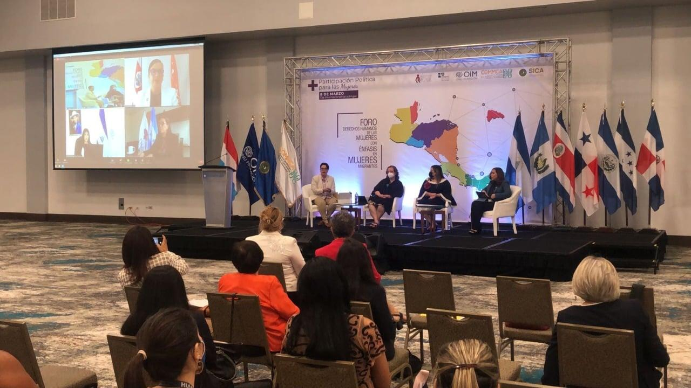
Foro Regional: “Derechos humanos de las mujeres con énfasis en mujeres migrantes”, como parte de las actividades programadas por el Consejo de Ministras de la Mujer de Centroamérica y República Dominicana (COMMCA), en la Ciudad de Panamá, marzo 2022

Reunión con la Ministra de la Mujer, la Familia y los Derechos Humanos de Brasil
Se sostuvo una reunión con la Ministra de la Mujer la Familia y los Derechos Humanos de Brasil Damares Alves, con el objetivo de conversar temas de interés respecto a las políticas públicas a favor de las mujeres y explorar opciones de cooperación mutua alrededor de la temática. Participaron también la Embajadora de Brasil, Vera Cíntia Alvares, la Secretaria Nacional de Familia Señora Angela Gandra Martins, y el señor Sérgio Barreiros de S. Azavedo Ministro Consejero de la Embajada de Brasil.

Producto: Dirección y coordinación

En este producto se elaboraron tres informes consolidados de gestión institucional que resumen las acciones ejecutadas por las Dependencias de la Seprem, en este período, logrando con ello la ejecución del 100 % de la meta establecida para el cuatrimestre y un avance del 25 % en relación con la meta anual. El producto Dirección y coordinación, tiene un presupuesto vigente de Q15,525,541.00 y al primer cuatrimestre se ha ejecutado Q4,383,969.75 que corresponde al 28.24 % del presupuesto vigente, con fuente de financiamiento 11 “Ingresos corrientes”, destinado para ser ejecutado en el departamento y municipio de Guatemala. Se detalla a continuación los principales logros en la ejecución de este producto.

Convenios Firmados

Firma del Convenio Marco de Cooperación interinstitucional entre la Secretaría Presidencial de la Mujer y el Instituto Nacional de Administración Pública
La Seprem y el INAP, llevaron a cabo la firma del Convenio con el objetivo de establecer una alianza estratégica que permita sumar esfuerzos para el desarrollo, implementación e incorporación del enfoque de igualdad y equidad entre hombres y mujeres en los procesos formativos que se implementen en la administración pública de Guatemala, siendo estratégico y fundamental para el desarrollo de capacidades.

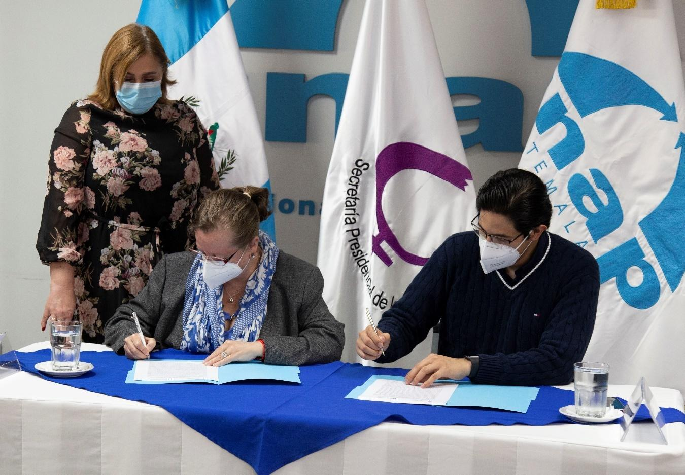
Secretaria Presidencial de la Mujer, Ana Letica Aguilar Theissen y El Gerente del INAP Álvaro Díaz Coronado en la firma del Convenio marco de cooperación Interinstitucional entre ambas instancias, marzo 2022

Suscripción del Convenio de Cooperación Interinstitucional del Centro de Atención Integral para personas con Discapacidad -CAIPD-
En el marco del evento de reconocimiento a alcaldes Municipales presidido por el Presidente de la República Dr. Alejandro Giammattei Falla, se llevó a cabo la suscripción del Convenio del CAIPD del municipio de San Jerónimo, departamento de Baja Verapaz, con el objetivo de realizar acciones interinstitucionales, para la atención integral de personas con discapacidad, bajo la coordinación y asesoría del Consejo Nacional para la Atención de Personas con Discapacidad -CONADI-. En este Convenio la Seprem tiene el compromiso de asesorar al gobierno local y otras entidades dentro en el marco de la promoción y ejercicio de los derechos humanos de mujeres y niñas con discapacidad y otras que de conformidad con su mandato legal se consideren viables.

Reunión con Organismos de Cooperación
Se realizó la reunión con organismos de cooperación, con el objetivo de alinear esfuerzos con aliados estratégicos y crear sinergias entre el trabajo institucional y las acciones derivadas de los programas en ejecución en Guatemala. En esta reunión se presentó el marco normativo y de política pública y el Sistema Nacional para la Equidad entre Hombres y Mujeres, los enfoques transversales de dicho sistema y el trabajo que está realizando la Seprem a nivel territorial.

Cooperación Financiera no Reembolsable

Agencia Española de Cooperación Internacional para el Desarrollo -AECID-
Se realizó acercamiento con la Agencia Española de Cooperación para el Desarrollo -AECID- con el propósito de presentar la ficha técnica para la intervención denominada “La Seprem promueve el liderazgo y participación de las mujeres” la cual fue aprobada en su primera fase, con presupuesto estimado de € 219,360.00.

Programa de Naciones Unidas -PNUD-
Se realizó la recepción de la donación de 1800 ejemplares de la “Guía de actuación para la atención y derivación de casos de violencia contra la mujer desde las Direcciones Municipales de la Mujer”.

Transparencia
La Seprem aprobó la Política de Prevención de la Corrupción, esta fue socializada a todo el personal a través de los medios oficiales.

Asimismo, durante el primer cuatrimestre se desarrolló una capacitación sobre el tema “Aspectos Básicos de la Ley de Acceso a la Información Pública”; el taller se llevó a cabo de forma virtual, con el apoyo del equipo técnico de la Secretaría de Acceso a la Información -SECAI-, de la Procuraduría de los Derechos Humanos -PDH-, en esta actividad participaron un total de 30 personas, 25 mujeres y 5 hombres.

Planificación institucional
La Seprem en estrecha alineación con el Plan Nacional de Desarrollo K´atun Nuestra Guatemala 2032, los Objetivos de Desarrollo Sostenibles -ODS- y las Prioridades Nacionales de Desarrollo, en el marco del proceso de planificación del Sector Público, reformuló su Plan Estratégico Institucional para el período 2023-2032, con enfoque de gestión por resultados, que permitirá a la Secretaría desarrollar el proceso de asistencia técnica a la institucionalidad pública fortaleciendo las capacidades técnicas para la identificación y ejecución programas e intervenciones que implementan el enfoque de equidad, en un marco de control de convencionalidad e interseccionalidad de derechos, que permita la reducción de brechas de inequidad entre hombres y mujeres. En esa misma línea formuló el Plan Operativo Multianual 2023-2027 y Plan Operativo Anual 2023, instrumentos que fueron presentados oportunamente a la Segeplan.

Simplificación de Requisitos y Trámites Administrativos
Durante el primer cuatrimestre del año 2022 y de acuerdo con la Ley de Simplificación de Requisitos y Trámites Administrativos, Decreto 5-2021, la Seprem presentó su Plan de Trabajo a la Comisión Presidencial de Gobierno Abierto y Electrónico donde se incorporaron los seis trámites administrativos a simplificar: 1) Solvencia institucional; 2) Constancias laborales; 3) Certificaciones de tiempo de servicio; 4) Certificación de actas; 5) Solvencia de inventarios; y, 6) Solicitud de asesoría técnica por las instituciones de la administración pública, gobiernos locales y Sistema de Consejos de Desarrollo Urbano y Rural en acciones de política pública.

Asimismo, se publicó en la Página Web institucional el enlace con los formularios para solicitud y acceso a trámites administrativos y se incorporaron los formularios relacionados con los trámites a simplificar para que los usuarios tengan acceso de manera inmediata, y una forma de Encuesta de Servicio que permitirá obtener información sobre la atención recibida por el personal de la Seprem en el trámite realizado.

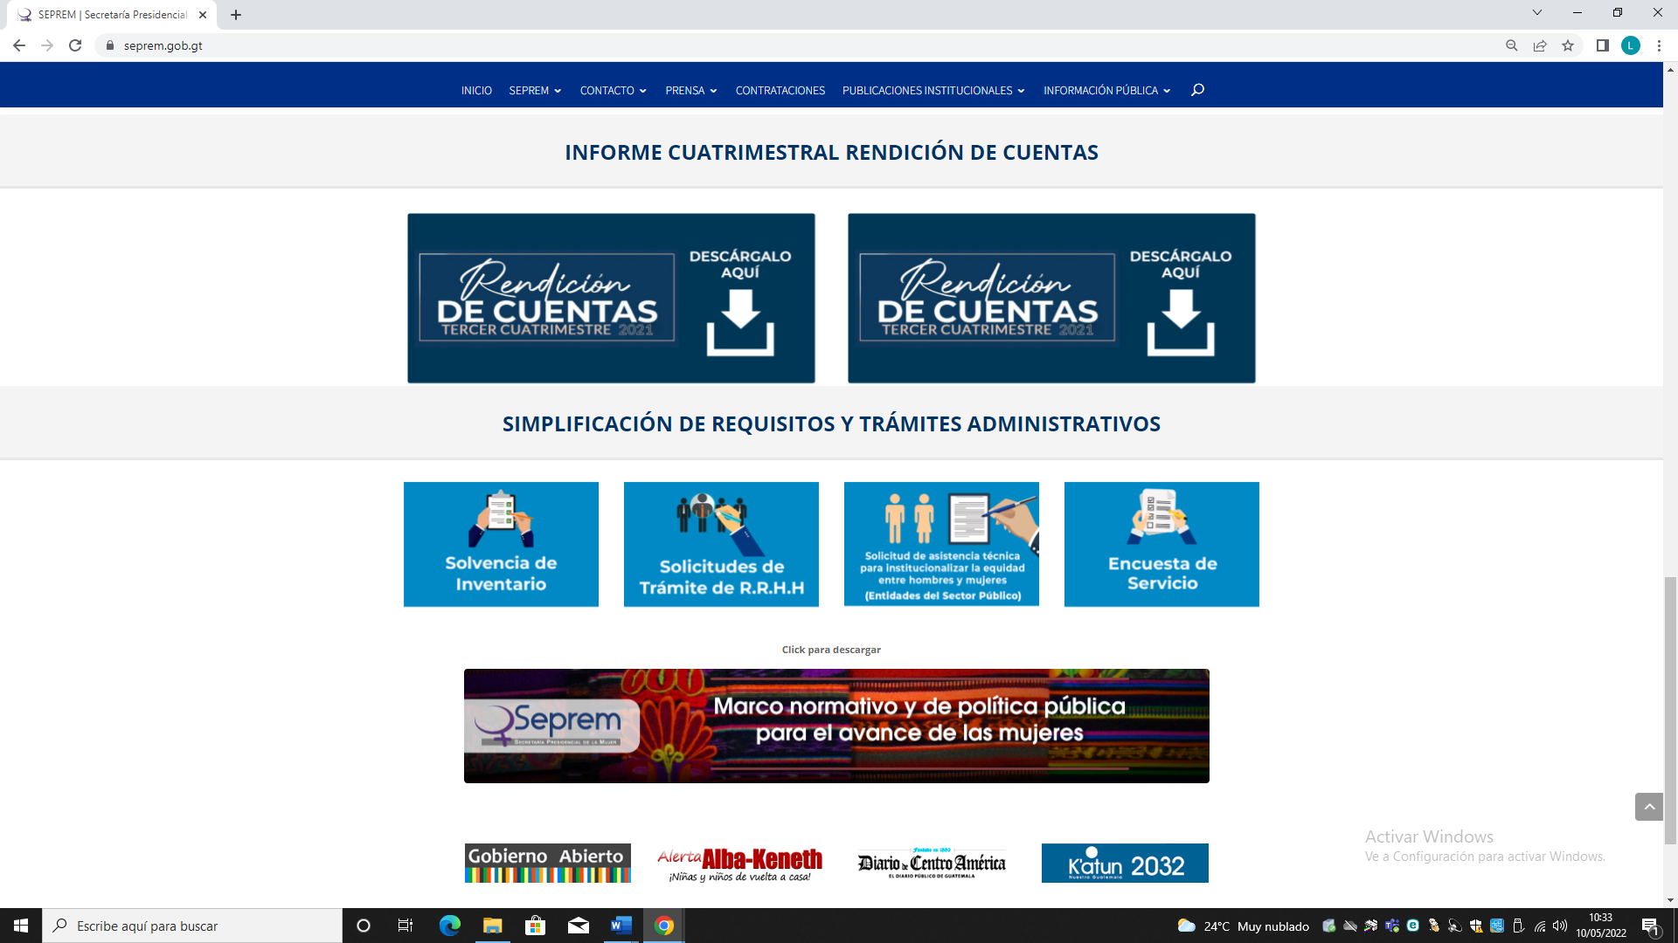
Pagína web institucional con los botones de Simplificación de Requisitos y Trámites Administrativos

Elaboración del Informe Anual de Control Interno de la Seprem
En atención al Acuerdo A-028-2021 que aprueba el Sistema Nacional de Control Interno Gubernamental -SINACIG-, con aplicación y ejecución a partir del 01 de enero 2022, la Seprem dio cumplimiento con la elaboración, aprobación y publicación en el portal web institucional de los siguientes productos: a) Informe Anual de Control Interno del 01 de enero 2021 al 30 de abril 2022; b) Matriz de Evaluación de Riesgos; c) Mapa de Riesgos; d) Plan de Trabajo de Evaluación de Riesgos.

Consolidado

Logros Institucionales

Consolidado de logros institucionales
Tabla 1
Consolidado de logros institucionales
Logro institucional
Asistencia técnica a 80 entidades del gobierno central, por medio de reuniones de transferencias metodológicas a instituciones públicas para la implementación de políticas públicas y la PNPDIM y el proceso de vinculación al Clasificador Temático con Enfoque de Género, logrando el 100 % de ejecución de la meta programada para el primer cuatrimestre.
Revisión y análisis del etiquetado de estructuras presupuestarias vinculadas al Clasificador Presupuestario con Enfoque de Género del Ministerio Público y análisis de la red programática y propuesta de vinculación de la Comisión Presidencial por la Paz y Derechos Humanos -COPADEH- y del Ministerio de Gobernación.
Firma del Convenio marco de cooperación interinstitucional entre la Secretaría Presidencial de la Mujer y el Instituto Nacional de Administración Pública, para establecer alianzas estratégicas que permitan sumar esfuerzos para el desarrollo, implementación e incorporación del enfoque e igualdad y equidad entre hombres y mujeres en la administración pública de Guatemala.
Establecimiento del mecanismo de diálogo y rendición de cuentas con Organizaciones de Mujeres de Sociedad Civil para definir estrategias de acción en el marco de los derechos de las mujeres.
Se reactivó la Mesa Interinstitucional sobre Mujeres, Paz y Seguridad y se dio a conocer la propuesta de seguimiento a través de la Hoja de Ruta 2022-2023, así como las acciones realizadas del año 2019 al 2021.

Conclusiones

Explicación de las tendencias observadas en la ejecución presupuestaria.
La ejecución del grupo de gasto 000 Servicios Personales fue menor a lo esperado y programado, debido a que en el primer cuatrimestre se realizaron movimientos de personal por lo que existen plazas vacantes para contratación de personal permanente en el renglón 011, que se estarán cubriendo en el segundo cuatrimestre del año. En el grupo de gasto 100 Servicios No Personales, se han cubierto las necesidades de servicios básicos, arrendamiento y gastos de funcionamiento de la Institución, por lo que este grupo de gasto tiene una ejecución aceptable. En relación con la ejecución en el grupo de gasto 200, la baja ejecución se debió a las condiciones de pandemia en el país que provocó que disminuyeran las reuniones presenciales en el interior del país que fueron adaptadas a modalidad virtual; sin embargo, en el segundo cuatrimestre se prevé incrementar el número de reuniones presenciales lo que a su vez incrementará la ejecución presupuestaria en este grupo de gasto. El grupo de gasto 300 muestra una baja ejecución debido a que la adquisición de equipos está programada para el segundo cuatrimestre del año. El porcentaje de ejecución del grupo 400 es variable, esto debido a la ejecución por movimientos de personal que se dan durante el ejercicio fiscal, sin embargo, muestra una ejecución elevada en el primer cuatrimestre del año.

Resultados de corto y mediano plazo alcanzados en el marco de la Política General de Gobierno
La Seprem, durante el primer cuatrimestre 2022 colaboró con el cumplimiento de la PGG, en particular, se contribuyó al pilar de Desarrollo Social, mediante la asesoría y asistencia técnica a las instituciones públicas y la elaboración de informes de respuesta del Estado de Guatemala a solicitudes realizadas por Relatoras Especiales de las Naciones Unidas, los Comités de Expertos y los órganos encargados del seguimiento de compromisos internacionales.

De igual forma en el marco del pilar Gobernabilidad y Seguridad en Desarrollo de la Política General de Gobierno -PGG-, se dio a conocer el Planovi, su estrategia de implementación y la importancia de su implementación en el ámbito territorial.

Medidas o acciones aplicadas para transparentar la ejecución del gasto público y combatir la corrupción
La Seprem ha dado cumplimiento a la publicación y envío de información de oficio, e informes solicitados y regulares a las instancias respectivas, conforme a la Ley de Acceso a la Información Pública, Ley Orgánica del Presupuesto, Ley del Presupuesto General de Ingresos y Egresos del Estado. Estos informes han sido remitidos oportunamente, cumpliendo con los plazos establecidos.

Se promueve la transparencia y la rendición de cuentas a través de la aplicación de la Ley de Compras y Contrataciones del Estado, Decreto 57-92 y su reglamento, Acuerdo Gubernativo 122-2016, en los distintos procesos de adquisiciones y contrataciones, según la modalidad que corresponda. Asimismo, se realizan publicaciones del plan anual de compras, así como de las adquisiciones y contrataciones en Guatecompras, cumpliendo con las normas establecidas.

La Seprem manteniendo el compromiso de realizar sus gestiones de una manera transparente en cumplimiento a su mandato, mediante Acuerdo Interno DI-SEPREM-003-2022 del 17 de febrero 2022, aprobó la Política de Prevención de la Corrupción, para minimizar riesgos de casos de corrupción a nivel institucional.

Indicación de los desafíos institucionales
Entre otros desafíos institucionales se pueden mencionar:
- Fortalecer la presencia institucional de Seprem a nivel territorial.
- Acompañar técnicamente a 103 entidades de gobierno central y 340 gobiernos locales y 29 consejos de desarrollo urbano y rural, para el seguimiento de la gestión de políticas públicas, que contribuyan a la equidad entre hombres y mujeres, implementando el instrumental metodológico elaborado.
- Institucionalizar desde el ciclo de planificación y presupuestos de las entidades públicas las intervenciones específicas en beneficio del desarrollo integral de las mujeres.
- Identificar e incluir en las estructuras programáticas de las entidades públicas y gobiernos locales las intervenciones específicas que beneficien el desarrollo integral de las mujeres.
- Incorporación del enfoque de interseccionalidad en las acciones que desarrollan las instituciones públicas a nivel central y territorial.
- Institucionalizar el control de convencionalidad, principalmente, en los procesos de asesoría técnica que se brindan a la institucionalidad pública y gobiernos locales a través de lineamientos de política pública para la equidad entre hombres y mujeres.
- Implementar a cabalidad el Reglamento Orgánico Interno de la Seprem.
- Contar con un sistema de evaluación y seguimiento que brinde información sistemática, continua y periódica de los avances en la implementación de políticas públicas y el cumplimiento de los compromisos internacionales vinculados a los derechos humanos de las mujeres.

Anexos

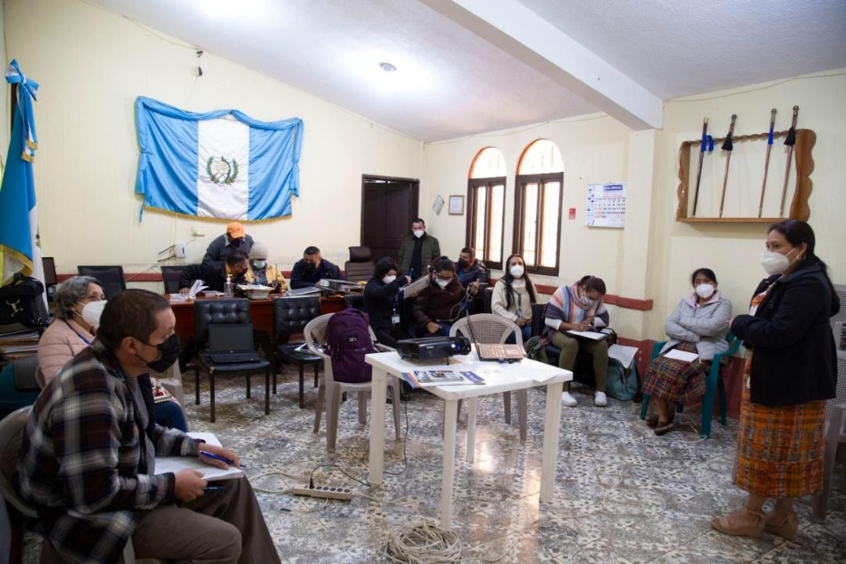
Reunión de seguimiento de Asistencia Técnica a Municipalidades, para la implementación de la Política Nacional de Promoción y Desarrollo Integral de las Mujeres, -PNPDIM- y el Clasificador Presupuestario con Enfoque de Género,-CPEG- en el municipio de Santa Eulalia del departamento de Huehuetenango. 17 de marzo 2022
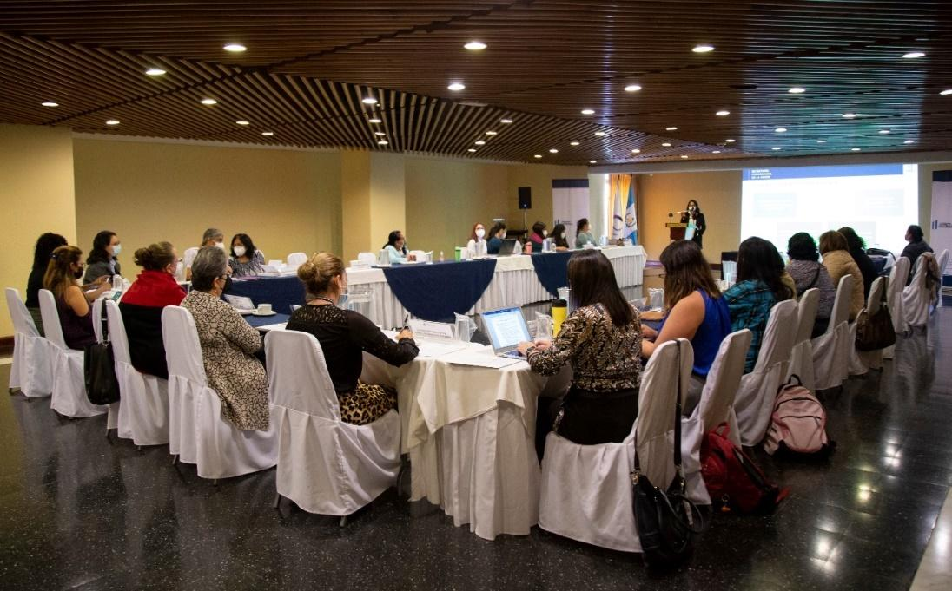
Mecanismo Intersectorial de seguimiento a la Convención para la Eliminación de todas las Formas de Discriminación contra la Mujer, CEDAW, 27 de abril 2022.

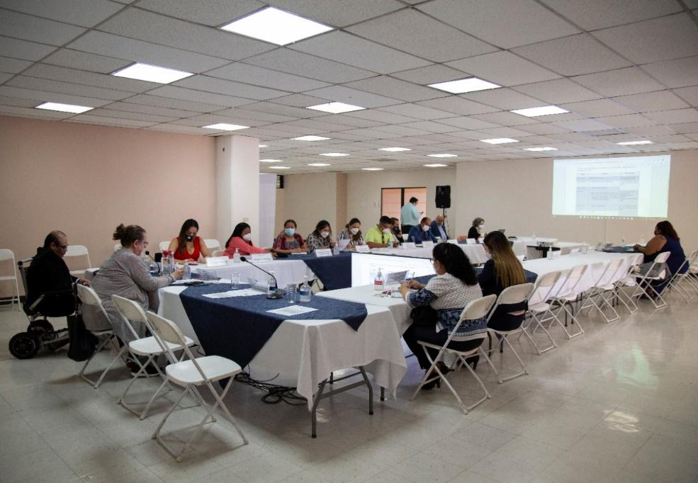
Reunión Extraordinaria de la Comisión de la Mujer del Consejo Nacional de Desarrollo Urbano y Rural, CONADUR, 28 de abril

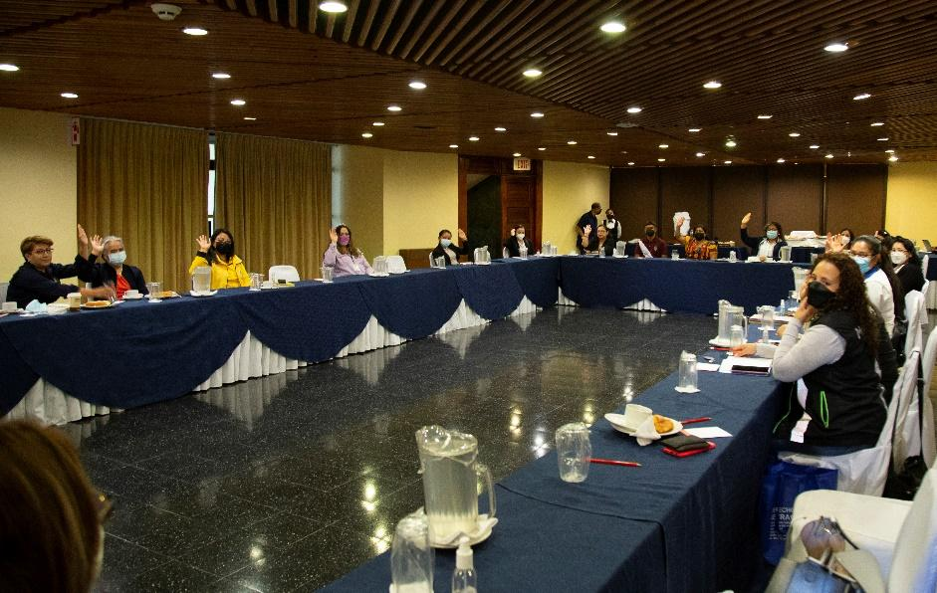
Reunion de la Comisión de la Mujer del SCDUR1 por el departamento de Guatemala, 20 de abril del 2022

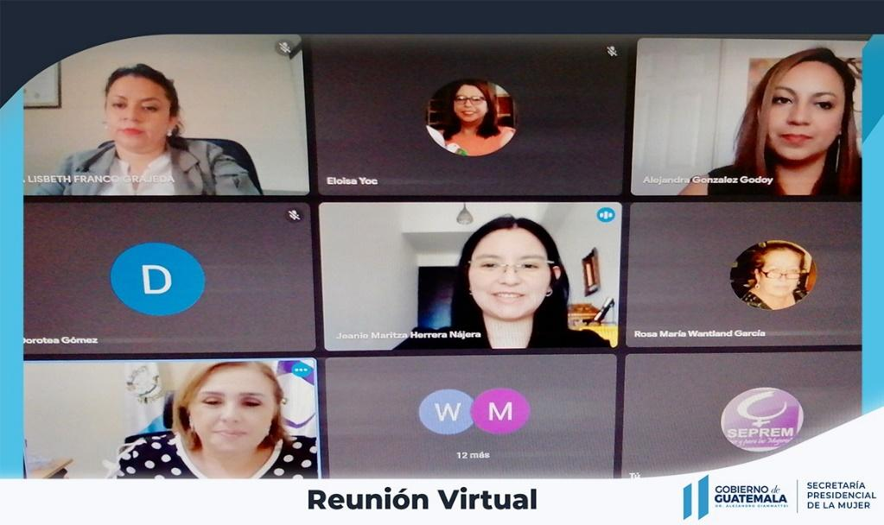
Primera Reunión de coordinación de la Mesa Interinstitucional sobre Mujeres, Paz y Seguridad MIMPAZ, 4 de marzo 2022

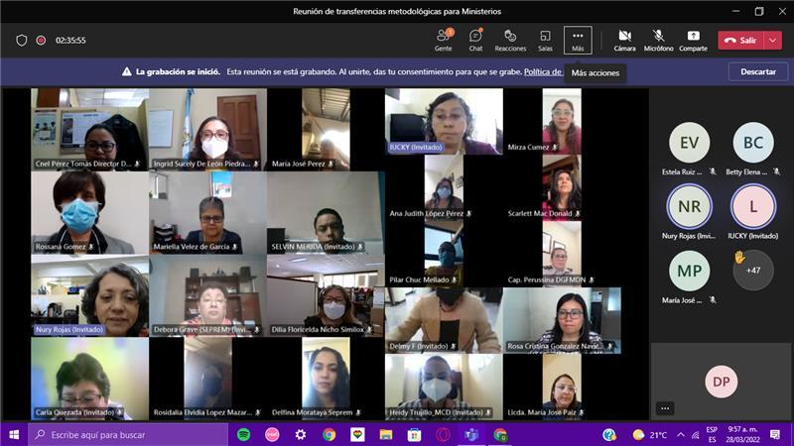

Reunión de Transferencias metodológicas a Ministerios 28 de marzo de 2022

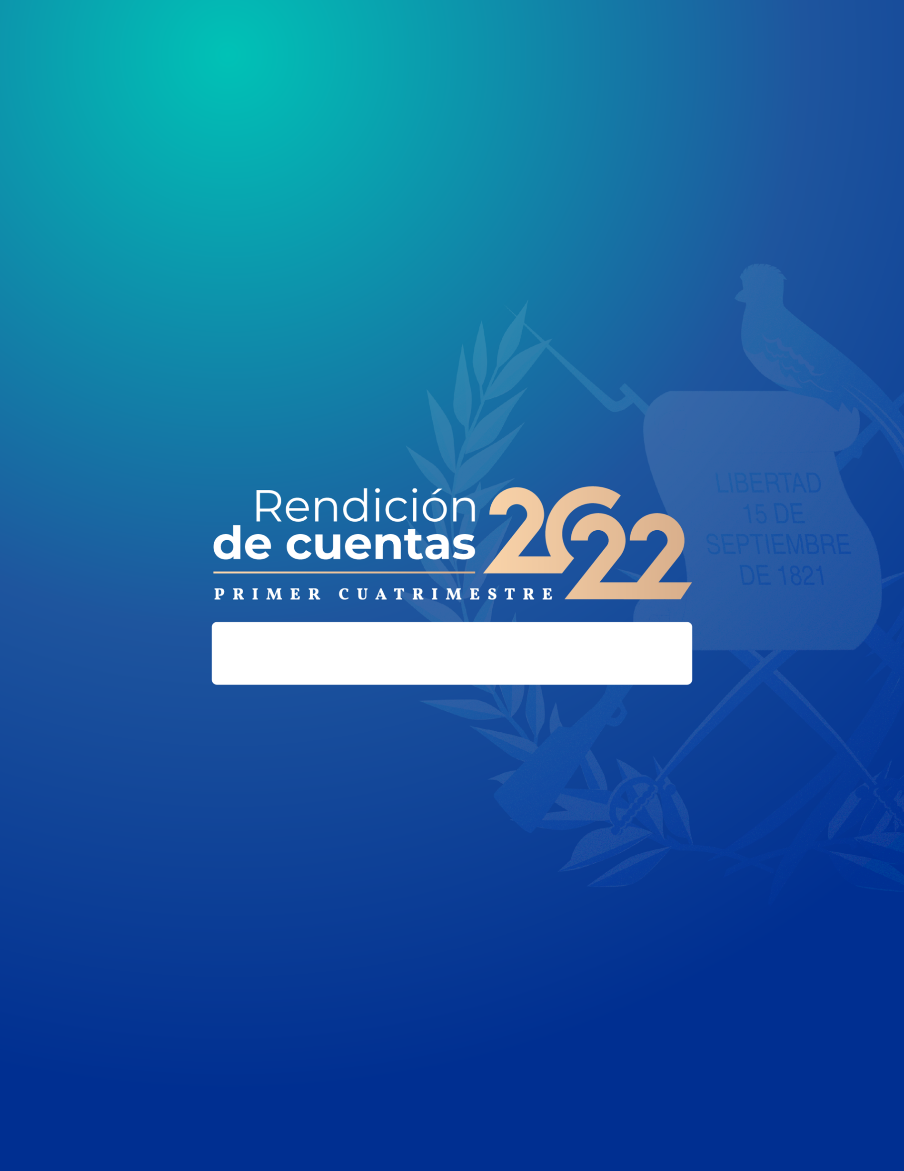

Secretaría
Presidencial
De la Mujer

Según el Manual de Clasificaciones Presupuestarias para el Sector Público de Guatemala, Sexta Edición, Ministerio de Finanzas Públicas. Marzo 2018.

